**总体流程图：**

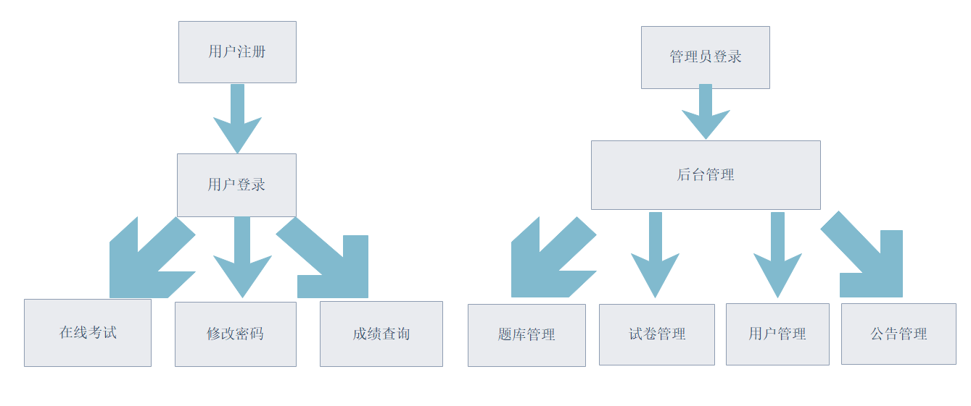

**模块1（用户注册）：**

用户注册流程图：

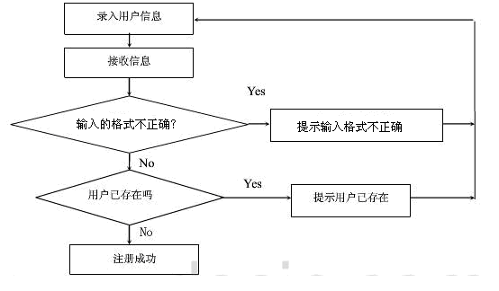

**模块2（用户登录）：**

用户登录流程图：

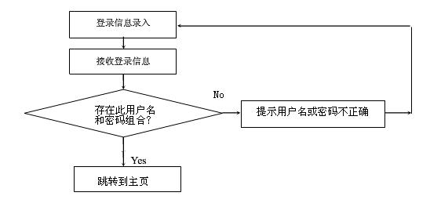

**模块3（在线考试）：**

在线考试流程图：

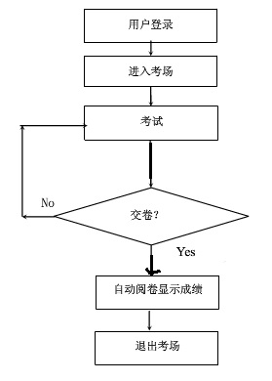

**模块4（成绩查询）：**

成绩查询流程图:

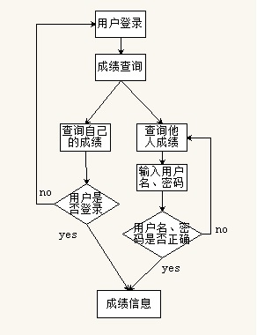

**模块5（修改密码）：**

修改密码流程图：

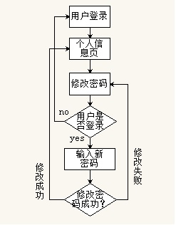

**模块6（题库管理）**：

题库管理流程图：

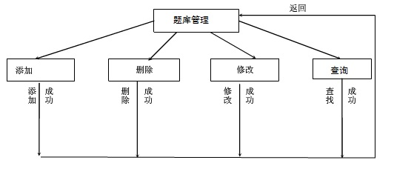

**模块7（试卷管理）：**

试卷管理流程图：

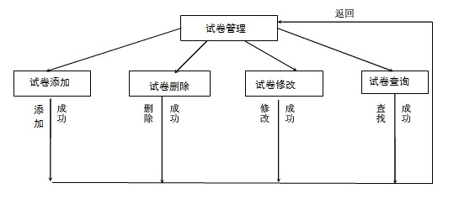

**模块8（公告管理）：**

公告管理流程图：

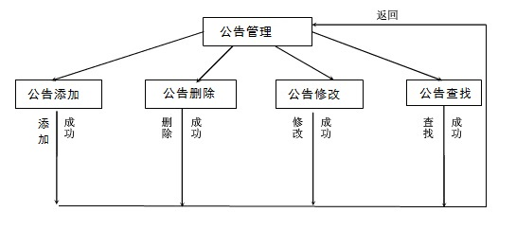

**模块9（用户管理）：**

用户管理流程图：

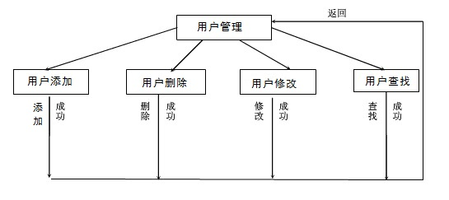

**数据库：**

**用户表（userinfo）**

|  |  |  |  |  |
| --- | --- | --- | --- | --- |
| 列名 | 数据类型 | 是否主键 | 是否为空 | 备注 |
| uid | 自动编号 | 是 | 否 | 用户编号 |
| username | 文本（50） |  | 否 | 用户名 |
| pwd | 文本（50） |  | 否 | 密码 |
| birthday | 时间/日期 |  | 否 | 出生日期 |
| sex | 文本（5） |  | 否 | 性别 |
| addr | 文本（255） |  |  | 地址 |
| power | 整型 |  | 否 | 权限 |
| phone | 文本（11） |  |  | 手机号码 |
| hpic | 文本（100） |  |  | 头像 |

**试卷表（paper）**

|  |  |  |  |  |
| --- | --- | --- | --- | --- |
| 列名 | 数据类型 | 是否主键 | 是否为空 | 备注 |
| pid | 自动编号 | 是 | 否 | 试卷编号 |
| pname | 文本（50） |  | 否 | 试卷名称 |

**试卷详细表（paperdetail）**

|  |  |  |  |  |
| --- | --- | --- | --- | --- |
| 列名 | 数据类型 | 是否主键 | 是否为空 | 备注 |
| pdid | 自动编号 | 是 | 否 | 编号 |
| pid | 长整型 |  | 否 | 试卷编号 |
| num | 长整型 |  | 否 | 题号 |
| content | 文本（255） |  | 否 | 题目内容 |
| typeA | 文本（255） |  | 否 | 选项A |
| typeB | 文本（255） |  | 否 | 选项B |
| typeC | 文本（255） |  |  | 选项C |
| typeD | 文本（255） |  |  | 选项D |
| right | 文本（5） |  | 否 | 正确答案 |
| type | 文本（5） |  | 否 | 题目类型 |
| value | 整型 |  | 否 | 分值 |

**答题表（answer）**

|  |  |  |  |  |
| --- | --- | --- | --- | --- |
| 列名 | 数据类型 | 是否主键 | 是否为空 | 备注 |
| aid | 自动编号 | 是 | 否 | 编号 |
| uid | 长整型 |  | 否 | 用户编号 |
| pdid | 长整型 |  | 否 | 试卷详细编号 |
| value | 整型 |  | 否 | 分值 |
| checked | 文本（5） |  |  | 选择的答案 |

**成绩表（score）**

|  |  |  |  |  |
| --- | --- | --- | --- | --- |
| 列名 | 数据类型 | 是否主键 | 是否为空 | 备注 |
| sid | 自动编号 | 是 | 否 | 编号 |
| uid | 长整型 |  | 否 | 用户编号 |
| pid | 长整型 |  | 否 | 试卷编号 |
| mark | 整型 |  | 否 | 成绩 |

**单选题（scq）**

|  |  |  |  |  |
| --- | --- | --- | --- | --- |
| 列名 | 数据类型 | 是否主键 | 是否为空 | 备注 |
| tid | 自动编号 | 是 | 否 | 题目编号 |
| content | 文本（255） |  | 否 | 题目内容 |
| typeA | 文本（255） |  | 否 | 选项A |
| typeB | 文本（255） |  | 否 | 选项B |
| typeC | 文本（255） |  | 否 | 选项C |
| typeD | 文本（255） |  | 否 | 选项D |
| right | 文本（5） |  | 否 | 正确答案 |

**多选题（mcq）**

|  |  |  |  |  |
| --- | --- | --- | --- | --- |
| 列名 | 数据类型 | 是否主键 | 是否为空 | 备注 |
| tid | 自动编号 | 是 | 否 | 题目编号 |
| content | 文本（255） |  | 否 | 题目内容 |
| typeA | 文本（255） |  | 否 | 选项A |
| typeB | 文本（255） |  | 否 | 选项B |
| typeC | 文本（255） |  | 否 | 选项C |
| typeD | 文本（255） |  | 否 | 选项D |
| right | 文本（5） |  | 否 | 正确答案 |

**判断题（tfq）**

|  |  |  |  |  |
| --- | --- | --- | --- | --- |
| 列名 | 数据类型 | 是否主键 | 是否为空 | 备注 |
| tid | 自动编号 | 是 | 否 | 题目编号 |
| content | 文本（255） |  | 否 | 题目内容 |
| typeA | 文本（255） |  | 否 | 选项A |
| typeB | 文本（255） |  | 否 | 选项B |
| right | 文本（5） |  | 否 | 正确答案 |

**公告表（notice）**

|  |  |  |  |  |
| --- | --- | --- | --- | --- |
| 列名 | 数据类型 | 是否主键 | 是否为空 | 备注 |
| nid | 自动编号 | 是 | 否 | 公告编号 |
| uid | 长整型 |  | 否 | 用户编号 |
| title | 文本（100） |  | 否 | 标题 |
| content | 备注 |  | 否 | 内容 |
| time | 常规时间 |  |  | 发布时间 |

**人机界面总体设计：**

**考生登录界面：**

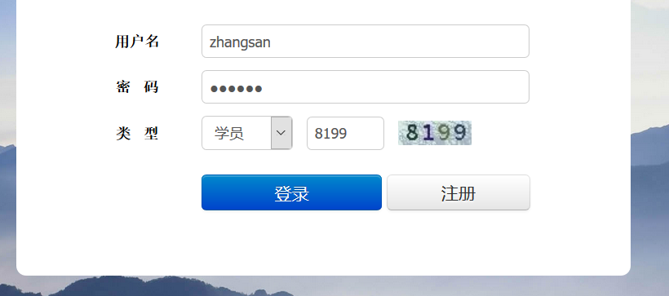

**管理员登录界面：**

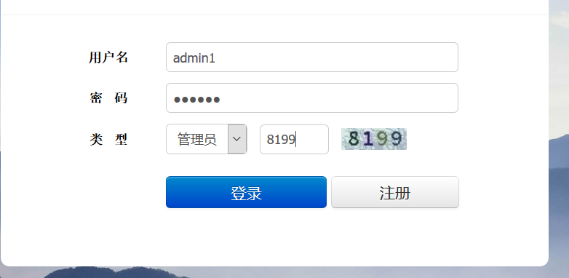

**考生界面：**

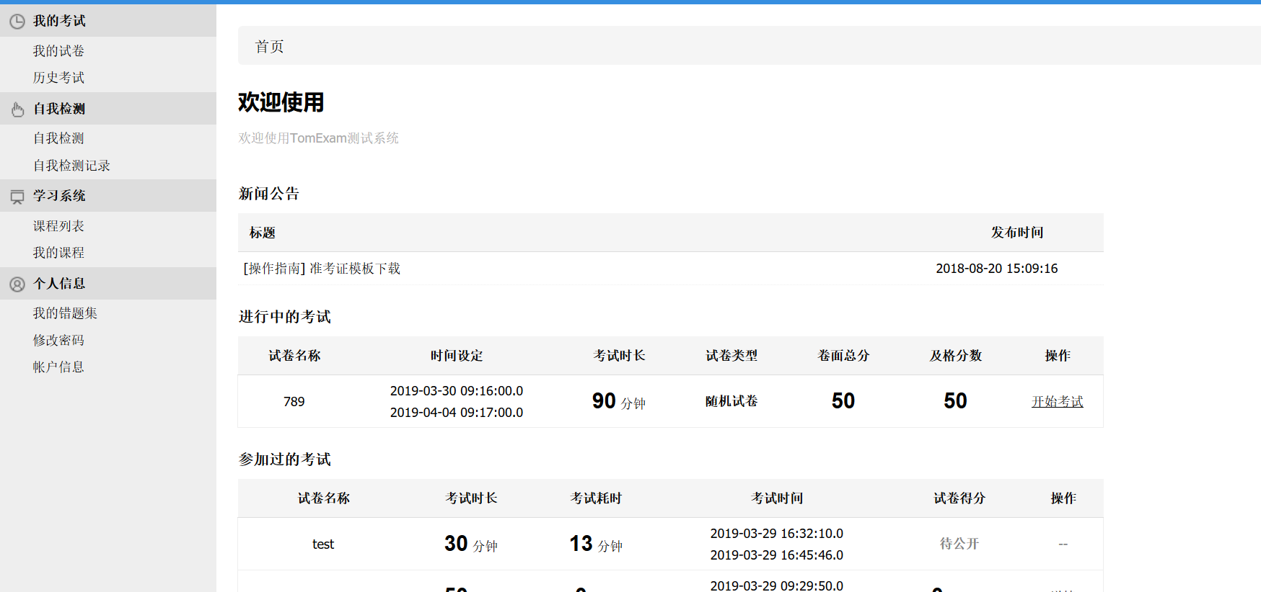

**管理员界面：**

